Министерство образования Республики Беларусь
Учреждение образования
Белорусский государственный университет информатики и
Радиоэлектроники

Факультет информационных технологий и управления
Кафедра интеллектуальных информационных технологий

Отчет по практическому занятию №4
по курсу “Технологии и инструментальные средства проектирования интеллектуальных систем”
ПрО «Кинопрокат» (ассортимент и работа с клиентами)

Выполнил:
Студент гр. 22170 2 Потоцкий Д. А.

Проверил: Гракова Н. В.

Минск
2025

Цель
Цель работы — научиться представлять знания в виде продукционных моделей для выбранной предметной области. В рамках данной работы была выбрана предметная область.

Краткие теоретические сведения
Продукционная модель — это способ представления знаний с помощью набора правил вида «ЕСЛИ <условие>, ТО <действие>». Эти правила называются продукциями.
- Антецедент (условие) — это левая часть правила, которая описывает ситуацию или набор фактов.
- Консеквент (действие) — это правая часть правила, которая определяет действие или заключение, выполняемое при истинности условия.
Знания в модели представляются в виде фактов — утверждений, часто в формате пар «характеристика-значение». Логический вывод в таких системах может осуществляться двумя основными способами:
- Прямая цепочка рассуждений: от известных фактов к новым выводам (от посылки к заключению).
- Обратная цепочка рассуждений: от предполагаемой цели к фактам, которые могли бы к ней привести (от результата к причинам).
Для наглядного представления логических связей между правилами и фактами используется дерево (граф) вывода

Краткая характеристика предметной области
Кинопрокат – это комплексная деятельность по распространению и публичному показу кинофильмов в кинотеатрах. Эта область включает в себя два ключевых направления: формирование ассортимента (выбор и приобретение прав на фильмы разных жанров и форматов) и работу с клиентами (маркетинг, продажа билетов, создание комфортных условий и программ лояльности).
Организация кинопроката охватывает процессы анализа рынка, переговоров с правообладателями, планирования рекламных кампаний и составления репертуарной сетки. Обслуживание клиентов подразумевает всю цепочку взаимодействия со зрителем: от первого контакта с рекламой до сбора обратной связи после сеанса. Данная предметная область требует системного подхода для эффективного управления и достижения коммерческого успеха.

Ход выполнения работы
Для построения продукционной модели предметной области «Кинопрокат» были выполнены следующие шаги в соответствии с методическими указаниями.

Шаг 1: Определение целевых действий
Ключевыми целевыми действиями для клиента являются покупка билета и просмотр фильма.

Шаг 2: Определение промежуточных действий
Была определена логическая цепочка действий, ведущая от начального состояния (желание пойти в кино) к конечному (просмотр фильма):
- Выбрать фильм из ассортимента.
- Выбрать кинотеатр для просмотра.
- Купить билет.
- Посмотреть фильм.

Шаг 3: Определение условий для каждого действия
Для каждого действия были сформулированы необходимые условия. Например, чтобы выбрать фильм, у клиента должно быть желание, свободное время и деньги.

Шаг 4: Детализация предметной области
Для конкретизации модели были введены следующие сущности:
- Фильмы: «Космическая Одиссея» (Фантастика), «Дневник Памяти» (Мелодрама).
- Предпочтения: Клиент может предпочитать фантастику или мелодрамы.
- Кинотеатры: «Космос» и «Заря», с привязкой к местоположению и репертуару.

Шаг 5: Преобразование в продукции
На основе определённых условий и действий были составлены формальные факты (Ф) и действия (Д), а затем на их основе — продукционные правила (П).
- Факты (Ф):
  - Ф1: Клиент хочет посмотреть кино.
  - Ф2: У клиента есть деньги на билет.
  - Ф3: У клиента есть свободное время.
  - Ф4: Предпочтение клиента — жанр "Фантастика".
  - Ф5: Предпочтение клиента — жанр "Мелодрама".
  - Ф6: Фильм «Космическая Одиссея» — "Фантастика".
  - Ф7: Фильм «Дневник Памяти» — "Мелодрама".
  - Ф8: Кинотеатр «Космос» ближе к клиенту.
  - Ф9: Кинотеатр «Заря» ближе к клиенту.
  - Ф10: В «Космосе» показывают «Космическую Одиссею».
  - Ф11: В «Заре» показывают «Дневник Памяти».
- Действия (Д):
  - Д1: Клиент может выбрать фильм.
  - Д2: Клиент выбирает «Космическую Одиссею».
  - Д3: Клиент выбирает «Дневник Памяти».
  - Д4: Клиент может выбрать кинотеатр.
  - Д5: Клиент идет в «Космос».
  - Д6: Клиент идет в «Зарю».
  - Д7: Клиент покупает билет.
  - Д8: Клиент смотрит фильм.
- Продукции (П):
  - П1: ЕСЛИ (Ф1 и Ф2 и Ф3), ТО (Д1).
  - П2: ЕСЛИ (Д1 и Ф4 и Ф6), ТО (Д2).
  - П3: ЕСЛИ (Д1 и Ф5 и Ф7), ТО (Д3).
  - П4: ЕСЛИ (Д2 или Д3), ТО (Д4).
  - П5: ЕСЛИ (Д4 и Д2 и Ф8 и Ф10), ТО (Д5).
  - П6: ЕСЛИ (Д4 и Д3 и Ф9 и Ф11), ТО (Д6).
  - П7: ЕСЛИ (Д5 или Д6), ТО (Д7).
  - П8: ЕСЛИ (Д7), ТО (Д8).

Шаг 6: Проверка и визуализация
Для проверки корректности была прослежена прямая цепочка вывода для гипотетического клиента. Для визуализации связей между продукциями был построен граф вывода (рисунок 1).
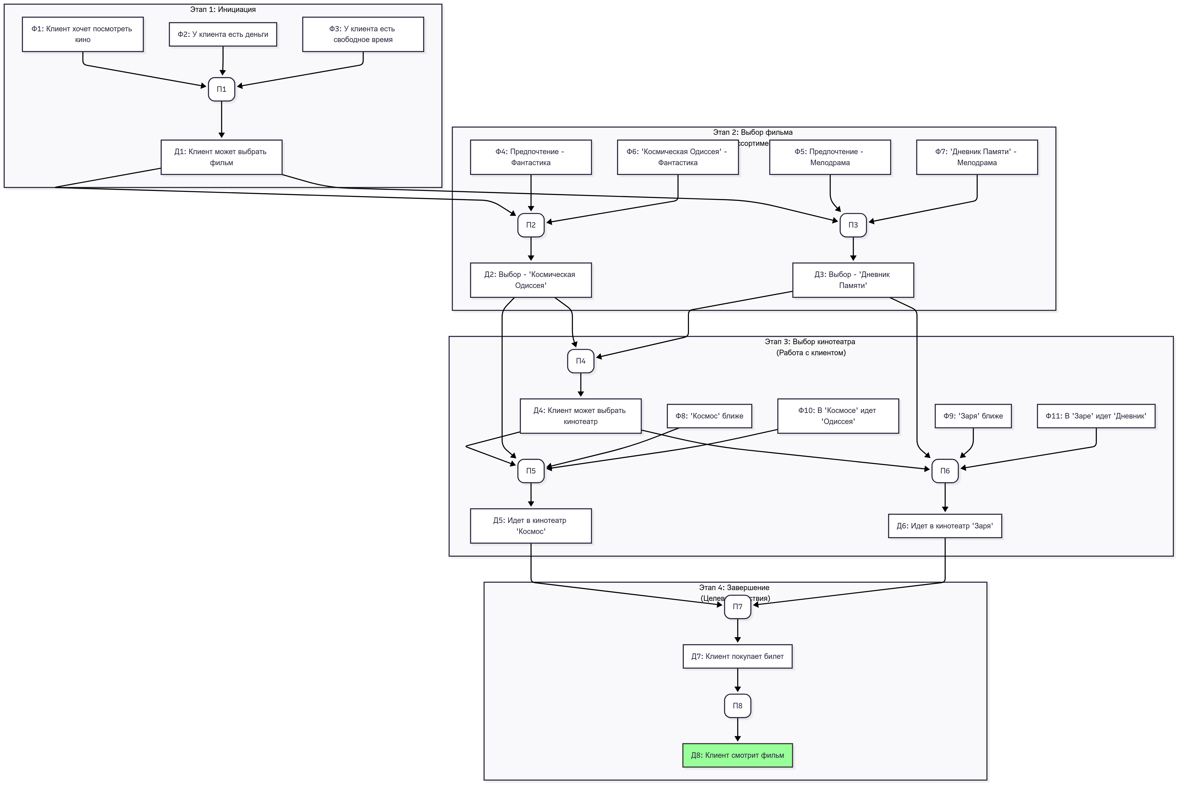
Рисунок 1. Граф вывода

Заключение
В ходе выполнения лабораторной работы я успешно освоила методику представления знаний в виде продукционной модели. Была создана рабочая модель для предметной области «Кинопрокат», которая адекватно описывает логику принятия решений клиентом на основе его предпочтений и внешних условий. Цель работы достигнута.

